Közterület Használati Nyilvántartó Program

Felhasználói kézikönyv

omunáldata
Tartalomjegyzék

GovCenter Alkalmazás Szolgáltató Központ 3
Bejelentkezés 4
Elfelejtett jelszó 4
Felhasználói Központ 4
Saját adataim 4
Jelszóváltoztatás 5
Fiók létrehozása 6
Felhasználók 7
Közterület Használati Nyilvántartó Rendszer 8
Kérelmezők 8
Kérelmezők adatai 8
Kérelmező szűrése 10
Kérelmező ügyei 11
Szerződések 12
Szerződések adatai 12
Szerződés szűrése 13
Kivételek kezelése 14
Nyilvántartási események 15
Képfeltöltés 15
Nyomtatványok 16
Kérelmek 17
Kérelmek adatai 17
Ügyek elhelyezkedése 18
Szerződések lista 19

GovCenter Alkalmazás Szolgáltató Központ

A GovCenter Alkalmazás Szolgáltató Központ (1. kép) segítségével az önkormányzatok szakalkalmazásaikat hatékonyabban, olcsóbban és biztonságosabban használhatják.

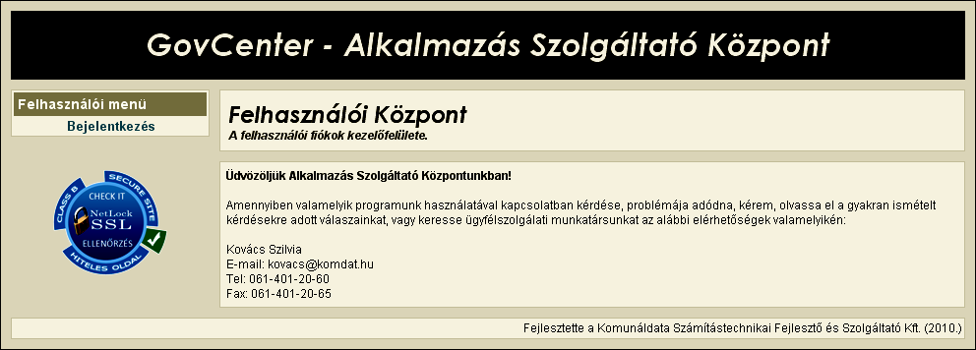
1. kép

Szolgáltató központunk lényege, hogy az alkalmazások egy megfelelő sávszélességgel elérhető és biztonsági szempontból jól védett központi szerverre vannak telepítve, amelyeket az önkormányzatok felhasználói az Interneten keresztül érhetnek el. Az ügyintézők az Interneten keresztül elérve a szerverünket, valamennyi erőforrásunkkal rendelkezhetnek, mintha az, az önkormányzatnál lenne.
A sikeresen bejelentkező felhasználók a számukra engedélyezett programokat az önkormányzatuk adatbázisán használhatják. Az alkalmazások verzió frissítése automatikus.
Az adatok archiválását a Szolgáltató Központ végzi, adatokat a szükséges vagy előírt ideig tárolja. Igény esetén az archivált adatokat szabványos formátumban adathordozón a felhasználó megkapja.

Bejelentkezés

A [Bejelentkezés] menü választásakor a következő képernyő jelentkezik:

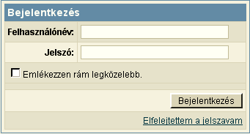
2. kép

Helyesen megadott azonosító adatok esetén a rendszer a funkcióit - a jogosultsági szinteknek megfelelően – a felhasználó rendelkezésére bocsátja. Az [Emlékezzen rám legközelebb] jelölőnégyzet bekattintásával beállítható, hogy a weboldal következő meglátogatásakor már ne kelljen bejelentkezni.

Elfelejtett jelszó

Amennyiben a felhasználó elfelejti jelszavát, az [Elfelejtettem a jelszavam] linkre kattintva újat igényelhet. Ekkor a következő képernyő jelentkezik:

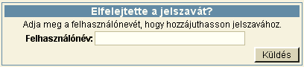
3. kép

A felhasználónév begépelése és a [Küldés] gomb megnyomása után a rendszer elküldi a jelszót a felhasználóhoz tartozó e-mail címre.

Felhasználói Központ

Bejelentkezést követően a rendszer a Felhasználói Központtal jelentkezik a jogosultsági szinteknek megfelelően.

Saját adataim

Minden felhasználó számára elérhető a [Saját adataim] menü (felhasználói profil), ahol megtekinthető a felhasználói profil, a személyes adatok, illetve az, hogy a felhasználó melyik programba, milyen jogosultsággal léphet be.
Ebben a menüben lehet a személyes adatokat, így például az e-mail címet is megváltoztatni (4. kép).

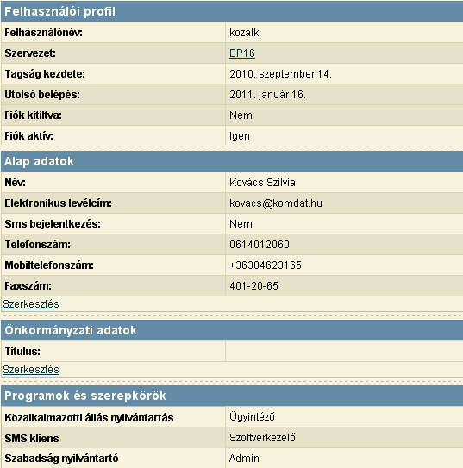
4. kép

Az adatok megváltoztatása a [Szerkesztés]-re való kattintással történik, majd a [Mentés]-re kattintva véglegesíthetőek a módosítások.

Jelszóváltoztatás

A jelszó megváltoztatásához meg kell adni a használatban lévő jelszót, majd az új jelszót kétszer, végül a [Jelszóváltoztatás] gombra kattintva véglegesíthető a módosítás (5. kép).

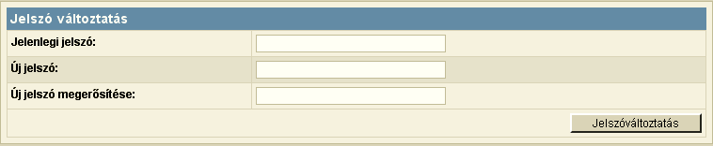
5. kép

Fiók létrehozása

A [Fiók létrehozása] funkció csak megfelelő jogosultsággal érhető el. Lehetőséget biztosít felhasználók rögzítésére és az egyes programokba való belépési jogosultságaik beállítására (6. kép).

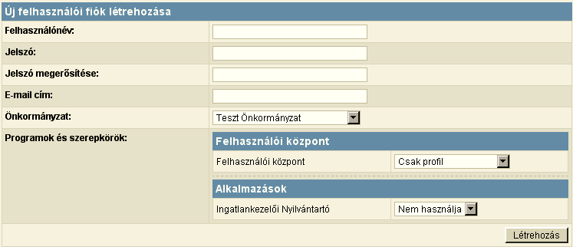
6. kép

Új felhasználó rögzítésekor a felhasználónév, a jelszó, a jelszó megerősítése és az e-mail cím mezők kitöltése kötelező.
Itt állítható be, hogy a rögzített felhasználó milyen jogosultsággal érheti el a Felhasználó Központot, illetve az alkalmazásokat.
A Felhasználói Központnál létrehozható jogosultságok:
- Csak profil: csak a saját adatait tekintheti meg, azaz csak a [Saját adataim] menüt érheti el.
- Felhasználók kezelése: létrehozhat felhasználókat és beállíthatja a jogosultságaikat, egyéb adataikat, azaz a [Saját adataim] menü mellett a [Fiók létrehozása] és a [Felhasználók] menüpontokat is elérheti.
Alkalmazásoknál létrehozható jogosultságok:
- Nem használja: az adott alkalmazás a GovCenter Alkalmazás Szolgáltató Központ oldalsó menüsorában bejelentkezést követően sem jelenik meg, a felhasználó számára az adott alkalmazás nem érhető el.
- Ügyintéző: az adott alkalmazást eléri, adatokat rögzíthet és módosíthat, nyomtatványokat hozhat létre, azaz a napi munkához megfelelő teljes jogosultsággal rendelkezik.
- Szoftverkezelő: az ügyintézői jogosultságokon felül a szoftverkezelőnek technikai törlésre is van jogosultsága, azaz törölheti a tévesen rögzített adatokat.
- Betekintő: az adott alkalmazásban rögzített adatokat megtekinthet, kereshet az adatok között, de módosítani vagy újat rögzíteni nem tud.
A megfelelő jogosultsággal rendelkező felhasználó ezeket a jogosultságokat bármikor szabadon megváltoztathatja.

Felhasználók

A [Felhasználók] funkció csak megfelelő jogosultsággal érhető el. Lehetőséget biztosít a már korábban rögzített felhasználók kezelésére, jogosultságaik módosítására (7. kép).

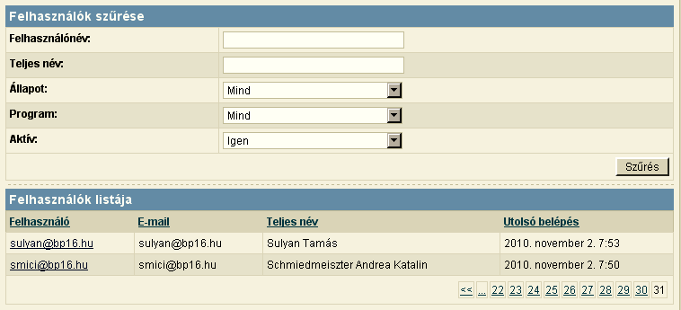
7. kép

A felhasználók előkeresését szűrési funkció segíti.
A felhasználók adatainak módosítása a felhasználónévre való kattintás után végezhető el.

Közterület Használati Nyilvántartó Rendszer

A program öt ablakra bomlik, a kérelmezőkre, a szerződésekre, a kérelmekre, az ügyek elhelyezkedésére és a listára.

Kérelmezők
Ebben a részben a kérelmezők adatai rögzíthetőek.

Kérelmezők adatai
A [Kérelmezők] táblázata (8. kép) a programba rögzített kérelmezők listáját mutatja.

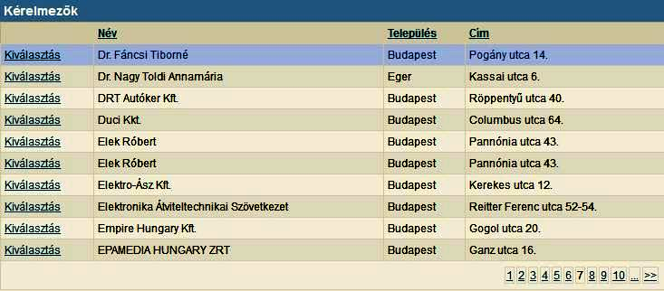
8. kép

A táblázat alap esetben a név szerint van rendezve, de rendezhető település illetve cím szerint is az adott oszlop fejlécére kattintva.
Az első oszlopban a [Kiválasztás]-ra kattintva a kijelölt kérelmező adatai jelennek meg a táblázat alatt (9. kép).
Indítható funkciók:
- Új kérelmező rögzítése (Új kérelmező)
- Kijelölt kérelmező szerkesztése (Szerkesztés)
- Kijelölt kérelmező törlése (Törlés)
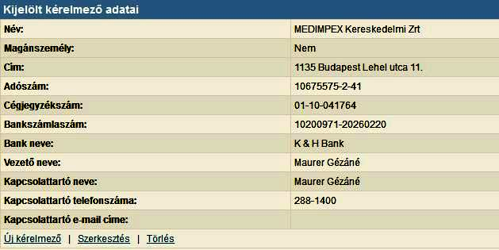
9. kép

Új kérelmező rögzítése:

Új kérelmező rögzítésekor mindenképpen ki kell tölteni a név, a magánszemély, a cím és a házszám mezőt.
A címek rögzítését beépített utcajegyzék segíti (10. kép). A cím bármely részének gépelése közben szűkülnek a választható címek, amik a lenyíló listában jelennek meg. A lenyíló listából végül mindenképpen választani kell!
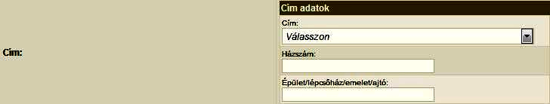
10. kép

A rendelkezésre álló adatok felvétele után a rögzítést a [Mentés] funkcióval véglegesíthetjük. A [Mégsem] funkció hatására a rögzített adatok nem mentődnek el.

Kérelmező adatainak módosítása:

Az kérelmező korábbiakban rögzített adatai tetszés szerint módosíthatóak a változásoknak megfelelően.
A módosítás az adatok megváltoztatása után a [Mentés] gombbal véglegesíthető. A [Mégsem] gomb hatására a módosítás eredménye megszűnik, az eredeti adatok állnak vissza.

Kérelmező törlése:

Egy kérelmező adatai szükség esetén (pl. téves felvitel) törölhetőek az adatbázisból, ilyenkor a program megerősítést kér a törléshez.
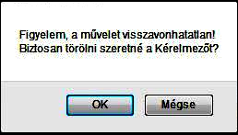
11. kép

Az [OK] gomb választása esetén két lehetőség áll fenn. Ha a kérelmezőhöz nem tartozik ügy, akkor a törlés sikeresen végbemegy. Ha a törölni kívánt kérelmező rendelkezik szerződéssel, akkor a program nem engedélyezi a műveletet (12. kép).

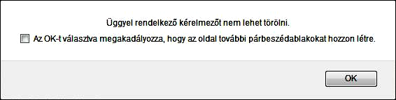
12. kép

Kérelmező szűrése

A program lehetőséget biztosít a rögzített kérelmezők közötti keresésre (13. kép).

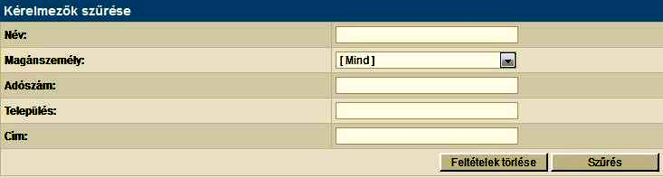
13. kép

A keresési ablakban a keresendő kérelmező jellemző adatait lehet beállítani (név, magánszemély, adószám, település, cím). A név, adószám, település és a cím esetében is használható szöveg töredék. A magánszemély esetében a választást lenyíló lista segíti.
A keresésnél beállított feltételek együttes teljesülése esetén teszi a kérdéses ügyet a találati halmazba.
Amennyiben nincs kitöltve egyetlen feltétel sem, az az összes rögzített ügy kiválasztását eredményezi. Ugyan ez történik a [Feltételek törlése] funkció választásakor is.

Kérelmező ügyei

A [Kérelmező ügyei] táblázat a kijelölt kérelmezőhöz tartozó ügyek listáját tartalmazza. (Error: Reference source not found).
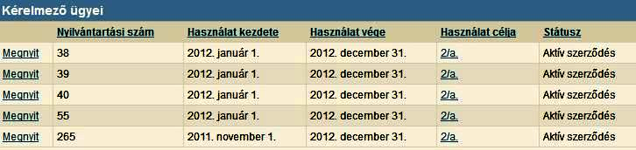
14. kép

Az első oszlopban a [Megynyit]-ra kattintva lehet a kérelmezőhöz tartozó ügy adatait megtekinteni, valamint rögzíteni.

Szerződések

Ebben a részben a kérelmezőkhöz tartozó szerződések láthatóak.

Szerződések adatai

A [Szerződések] táblázata (Error: Reference source not found) a programba rögzített szerződések listáját mutatja.

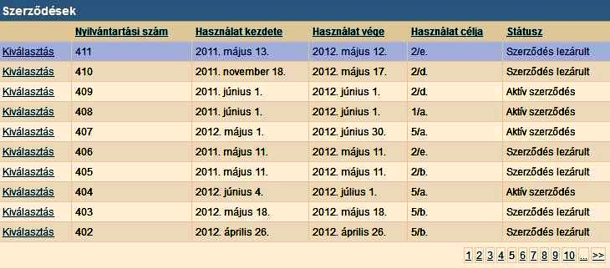
15. kép

Az első oszlopban a [Kiválasztás]-ra kattintva a kijelölt szerződés adatai jelennek meg a táblázat alatt (Error: Reference source not found).

Indítható funkciók:
- Új szerződés rögzítése (Új szerződés)
- Kijelölt szerződés szerkesztése (Szerkesztés)
- Kijelölt szerződés törlése (Törlés)
- Megtekintés térképen (Térkép)

Szerződés rögzítése:

Új szerződés rögzítésekor mindenképpen ki kell tölteni a kérelmező neve, a használat kezdete és vége, a díjövezet és a használat célja mezőt.
A díjövezet, a használat célja, kifizetés típusa és a helyzetmeghatározás módja kiválasztását lenyíló lista segíti. A használat célja kiválasztása után a mező alatt megjelenik az egységár.
A címek rögzítését beépített utcajegyzék segíti a 9. oldalon leírtaknak megfelelően.

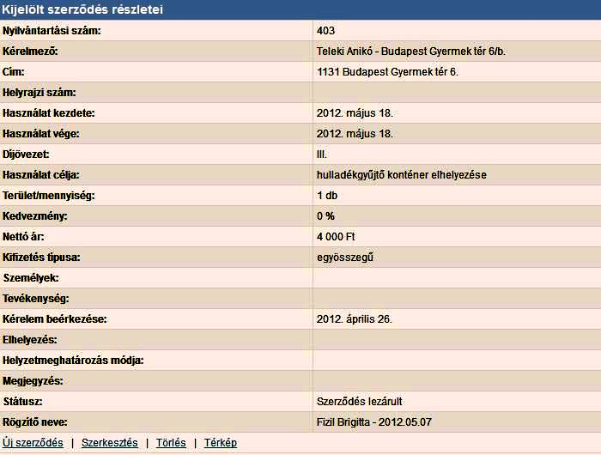
16. kép

Szerződés módosítása:

A szerződés korábbiakban rögzített adatai tetszés szerint módosíthatóak a változásoknak megfelelően.
A módosítás az adatok megváltoztatása után a [Mentés] gombbal véglegesíthető. A [Mégsem] gomb hatására a módosítás eredménye megszűnik, az eredeti adatok állnak vissza.

Szerződés törlés:

Egy szerződés adatai szükség esetén (pl. téves felvitel) törölhetőek az adatbázisból, ilyenkor a program megerősítést kér a törléshez.

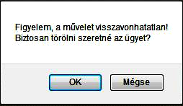
17. kép

Szerződés szűrése
A program lehetőséget biztosít a rögzített szerződések közötti keresésre (13. kép).

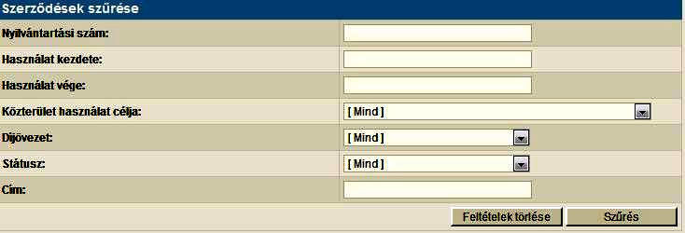
18. kép

A keresési ablakban a keresendő szerződés jellemző adatait lehet beállítani (nyilvántartási szám, használat kezdete és vége, közterület használat célja, díjövezet, státusz, cím). A cím esetében szöveg töredék is használható. A közterület használat célja, díjövezet és státusz esetében a választást lenyíló lista segíti.
A keresésnél beállított feltételek együttes teljesülése esetén teszi a kérdéses ügyet a találati halmazba. A [Szűrés] funkció hatására a keresés találati halmaza kerül a [Szerződések] táblázatba (Error: Reference source not found).
Amennyiben nincs kitöltve egyetlen feltétel sem, az az összes rögzített ügy kiválasztását eredményezi. Ugyan ez történik a [Feltételek törlése] funkció választásakor is.

Kivételek kezelése

A [Szerződések] rész alatt található a kijelölt szereződéshez tartozó kivételként kezelt napok listája (19. kép).

19. kép

A [Kivételek kezelése] gomb megnyomása után van lehetőség kivételként kezelt nap felvitelére (20. kép).

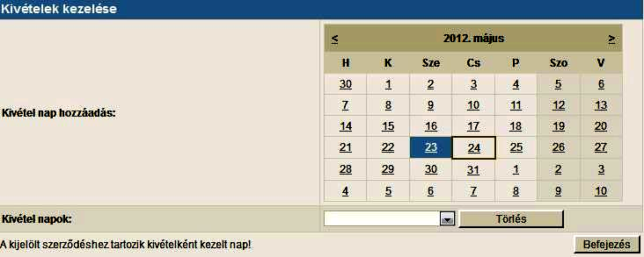
20. kép

A nap kiválasztására a naptár adott napjára kattintva van lehetőség. Ekkor a program a kiválasztott napokat a kivétel napok mezőbe emeli be, melyet visszavonni a [Törlés] gomb megnyomásával lehet.

Nyilvántartási események

A [Nyilvántartási események] táblázat a kijelölt ügyhöz tartozó nyilvántartási eseményeket tartalmazza. Az első oszlopban a [Kiválasztás]-ra kattintva a kijelölt nyilvántartási események adatai jelennek meg a táblázat alatt (Error: Reference source not found).

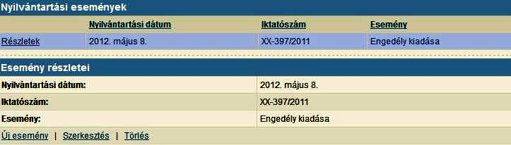
21. kép

A rögzíthető nyilvántartási események egy lenyíló listából választhatóak, és a következők valamelyike lehet:
- Szerződés felbontása
- Szerződés módosítása
- Fizetési felszólítás kiküldése
- Helyszíni ellenőrzés

Az adatok felvitele a [Mentés] gombbal véglegesíthetőek.

Képfeltöltés

A kiválasztott ügyhöz lehetőség van képeket feltölteni. A fájl kiválasztása után a [Feltöltés] gombra kattintva a [Csatolt képek]-nél jelenik meg a kívánt kép.
Itt két választható opció van: a kép letöltése [Letöltés] illetve törlése [Törlés].

Nyomtatványok

A [Nyomtatványok] táblázat a kijelölt eljáráshoz készített nyomtatványokat tartalmazza (22. kép).
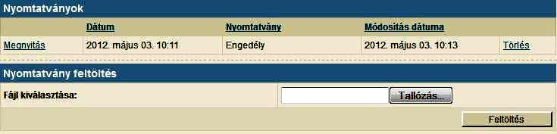
22. kép

A [Megnyitás]-ra kattintva az elkészített nyomtatvány a számítógépre telepített szövegszerkesztővel megnyitható.
Lehetőség van egyéb dokumentum feltöltésére is. A fájl kiválasztása után a [Feltöltés] gombra kattintva kapcsolható egy külső dokumentum az ügyhöz.

Új nyomtatvány készítése:

Új nyomtatvány készítéséhez egy lenyíló listából lehet kiválasztani a sablont (Error: Reference source not found).
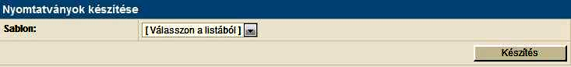
23. kép

A lenyíló listából kiválasztott nyomtatvány a [Készítés] gombra való kattintással készíthető el. Ekkor az elkészített nyomtatvány a [Nyomtatványok] táblázatból megnyitható.

Kérelmek

Ebben a részben a feldolgozásra váró ügyek láthatóak.

Kérelmek adatai

A [Feldolgozásra váró ügyek] táblázata a programba rögzített feldolgozásra váró ügyek listáját mutatja.

Kérelmek szűrése

A program lehetőséget biztosít a rögzített bejelentések közötti keresésre (Error: Reference source not found).

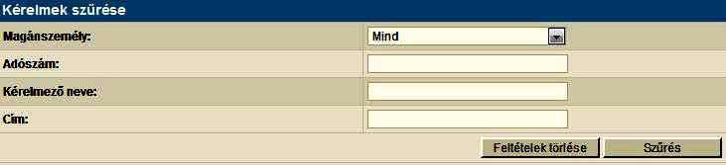
24. kép

Az adószám, a kérelmező neve és a cím mezőnél szöveg töredék is használható. A magánszemély mezőnél lenyíló listából lehet választani szűrési feltételt.

A [Szűrés] funkció hatására a keresés találati halmaza kerül a [Feldolgozásra váró ügyek] táblázatba.

Amennyiben nincs kitöltve egyetlen feltétel sem, az az összes rögzített feldolgozásra váró ügy kiválasztását eredményezi. Ugyan ez történik a [Feltételek törlése] funkció választásakor is.

Ügyek elhelyezkedése

Az [Ügyek elhelyezkedése] funkció (25. kép) a programba rögzített ügyek elhelyezkedését mutatja.
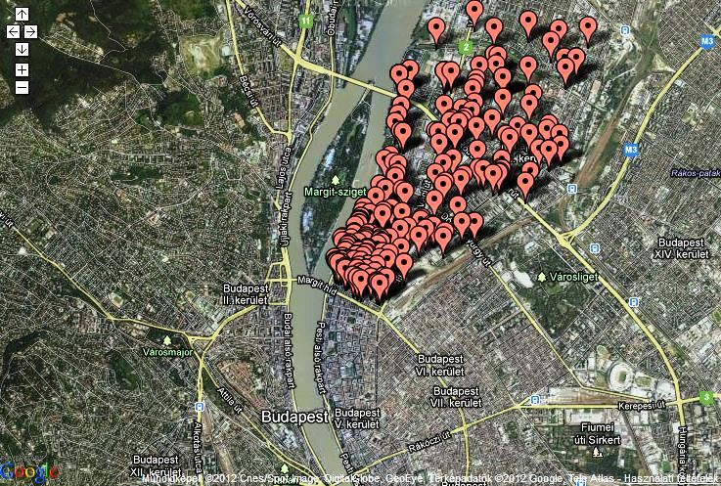
25. kép

A piros jelzőre kattintva lehet látni, hogy melyik ügy található az adott helyen (26. kép). Ilyenkor a program kijelzi az ügy célját és dátumát.

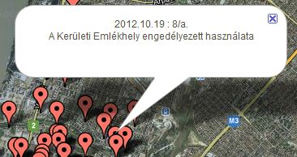
26. kép

Szerződések lista

A [Szerződések lista] funkció segítségével a programba rögzített szerződésekről lista generálható, mely tartalmazza a szerződések összes adatát. Lehetőség van szűrési feltételek megadására, mely szűkíti a szerződések listáját (27. kép).

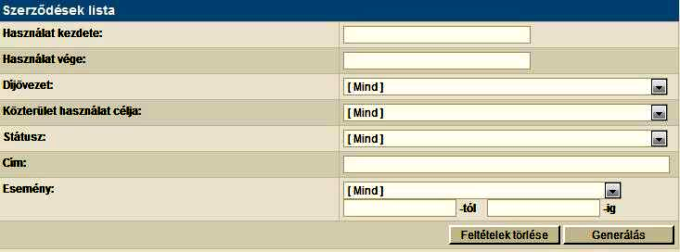
27. kép

Szűrési feltételnél megadható a használat kezdete és vége, a díjövezet, a közterület használat célja, a státusz, a cím és az esemény.

Amennyiben nincs kitöltve a feltétel, az az összes rögzített szerződés listázását eredményezi. Ugyan ez történik a [Feltételek törlése] funkció választásakor is.

A [Generálás] gombra kattintva a dokumentum elkészül, xls formátumban menthető vagy nyitható meg a számítógépen.

